Картинки для детей на тему “Цветы”
Содержание
- 1 Предметные картинки
- 2 Сюжетные картинки
- 3 Задания для развития речи
- 4 Игры
Изображения растений представляют собой богатейший материал для развития речи. Одной из самых интересных и популярных у педагогов разновидностей этой большой темы является раздел, посвященный цветам. Яркие рисунки привлекают внимание, поэтому с ними речевые упражнения дошкольники выполняют с большим интересом. Различные картинки для детей по теме Цветы можно использовать как с малышами, так и с более старшими ребятами. Весь наглядный материал для детского сада по этой теме делится на 2 группы — предметные и сюжетные изображения.

Предметные картинки
Это небольшие карточки с реалистичными изображениями популярных садовых, а также полевых цветов. Чем с более младшими детьми используется такой наглядный материал, тем более известные цветы он должен представлять. В базовом наборе чаще всего есть:
- одуванчик;
- ромашка;
- мак;
- роза;
- колокольчик;
- тюльпан;
- василек;
- лилия.
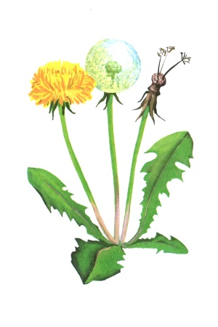
Одуванчик
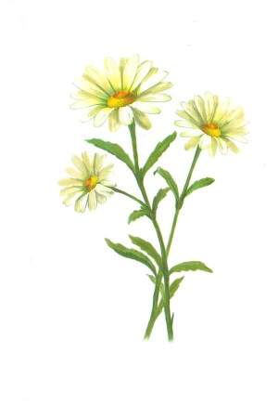
Ромашка

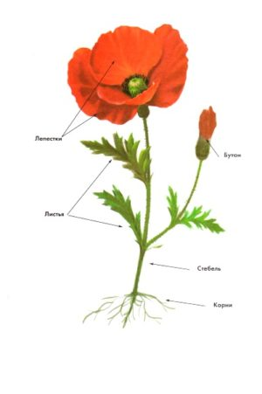
Мак
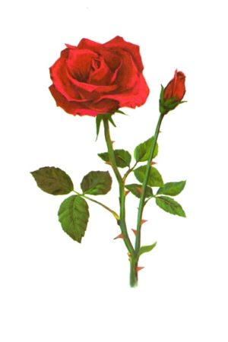
Роза

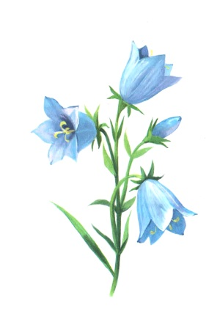
Колокольчик
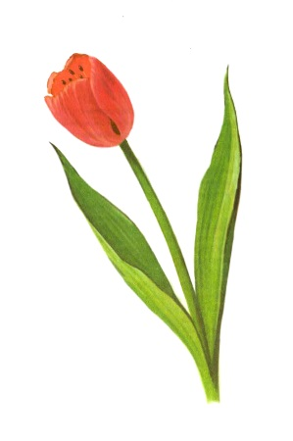
Тюльпна

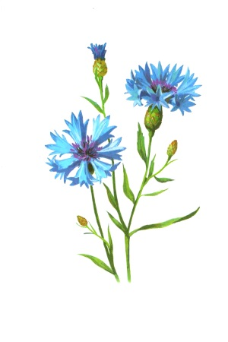
Василек
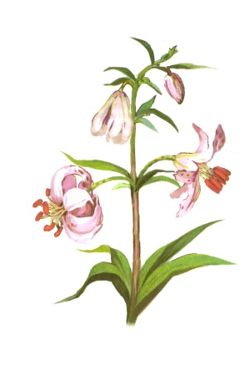
Лилия

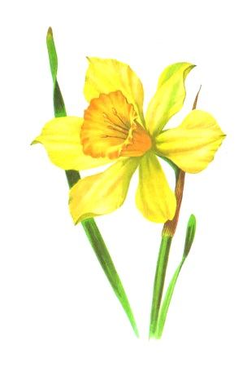
Нарцисс
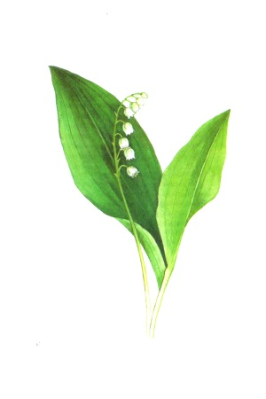
Ландыш

Изображения должны быть яркими, максимально похожими на оригинал. Очень полезно использовать на занятиях предметные картинки для детей Цветы не только с рисунками, но также с названиями растений. Старшим дошкольникам можно также предлагать черно-белые нарисованные изображения тех или иных цветущих растений (конечно, наряду с цветными). Для этого отлично подходят раскраски, разобранные на отдельные листы. На занятиях цветы в картинках для детей можно дополнять фотографиями или отдельными листами на прозрачном фоне из гербария.
Дети 4-5 лет должны хорошо различать около 10-15 различных садовых, а также полевых цветов, уметь их подробно описывать. Для дошкольников 6-7 лет этот показатель увеличивается примерно вдвое, т. е. хорошо ориентироваться они должны в 20-40 наименованиях.
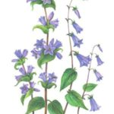
колокольчик
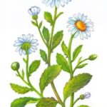
ромашки
зверобой
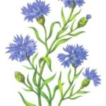
василёк

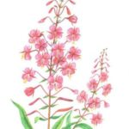
иван чай
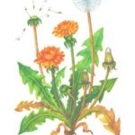
одуванчик
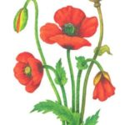
мак
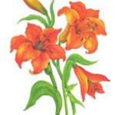
лилия

астры
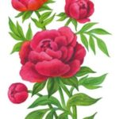
пионы
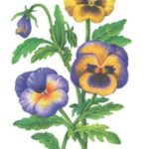
анютины глазки
тюльпаны

Сюжетные картинки
Иллюстрации с сюжетными изображениями тоже обязательно должны быть в «методической копилке» педагогов. Родители также могут использовать такие картины для домашних занятий со своими детьми. Содержание сюжетных рисунков может быть самым разным, например:
- Сезонные изменения в природе (появление первоцветов или последних осенних астр в саду).
- Труд людей по созданию клумб на дачном участке или во время озеленения города (взрослые и дети сажают и поливают цветы во дворе дома или на приусадебном участке).
- Забавные ситуации (как мы собирали букет для мамы).
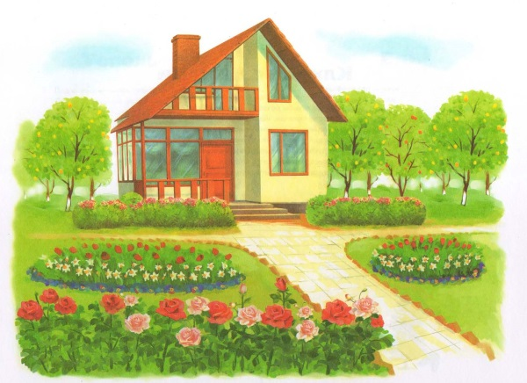
Клумба с цветами
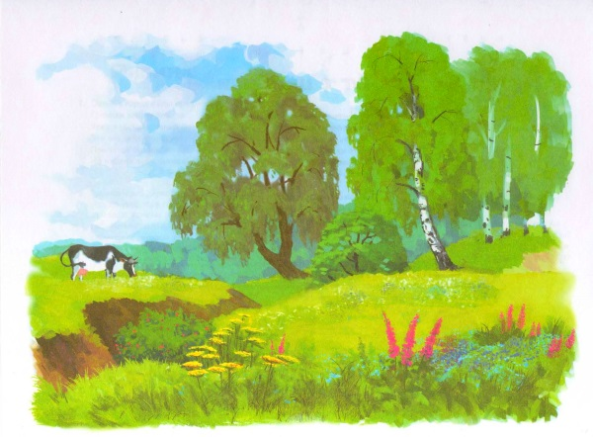
Луг с цветами
Обязательно нужно использовать картинки из серии Дети с цветами, в лесу или 8 марта.
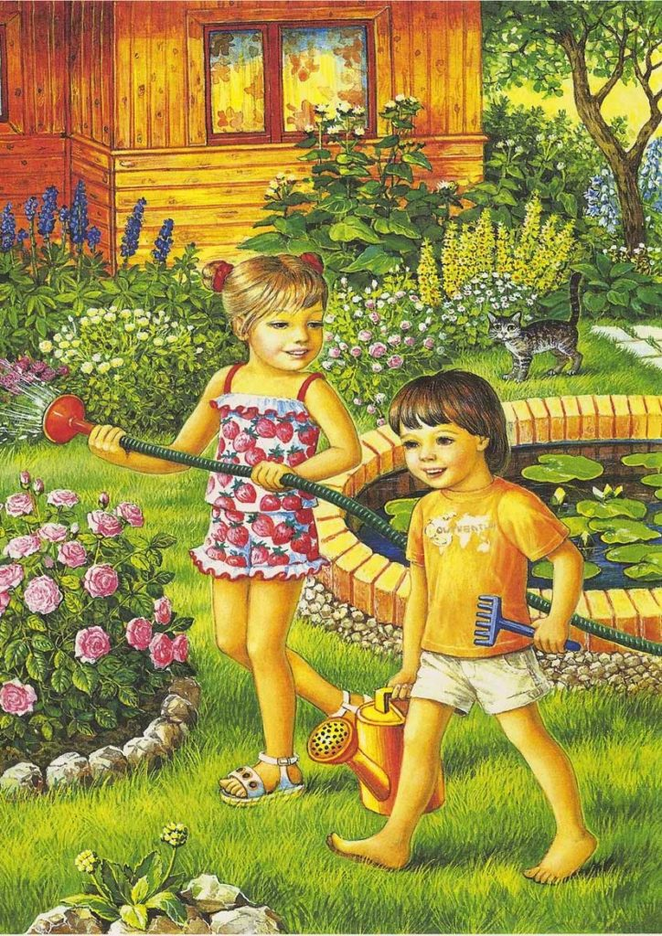
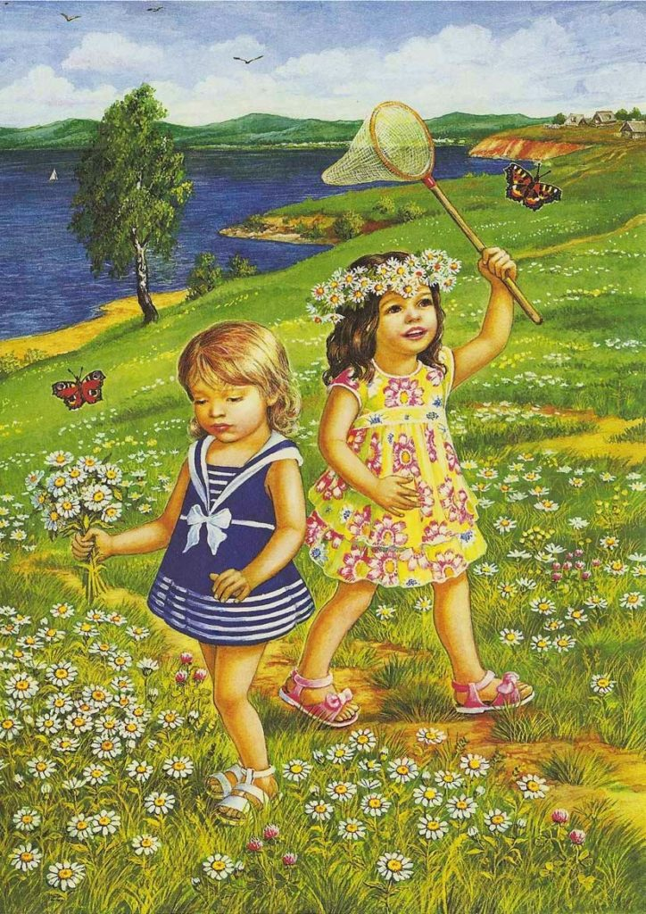

Картины по редким темам (луговые цветы или цветущие ядовитые растения лесов) можно купить готовым набором или заняться подбором подходящих изображений самостоятельно, выбирая их из специальных детских книг или журналов.
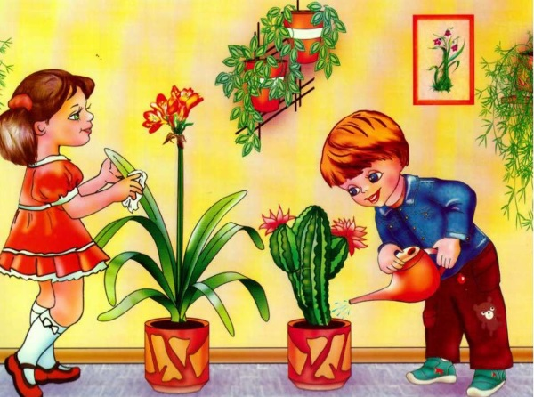
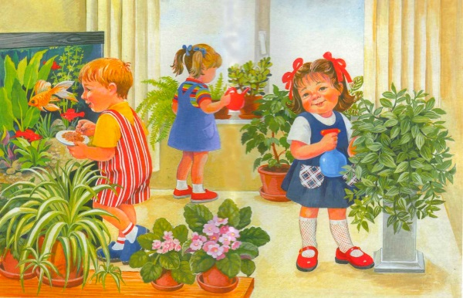
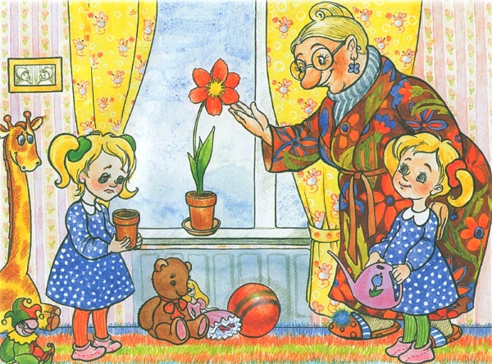

Задания для развития речи
Вот набор упражнений, которые можно использовать для проведения логопедических занятий с дошкольниками разного возраста:
- Выбрать рисунок цветка и сосчитать по порядку (от 1 до 5), продолжая ряд:
один одуванчик — два одуванчика — три одуванчика…
одна ромашка –
один василек –
один мак –
одна маргаритка –
- Запомни и опиши
Ребенок должен внимательно рассмотреть картинку с выбранным цветком, а потом перевернуть карточку и описать подробно то, что увидел. Затем карточку нужно перевернуть и проверить ошибки.
- Кто больше
Попросите назвать как можно больше луговых или садовых цветов. Задачу можно усложнить, если дополнительно указать цвет или вспоминать только лечебные растения.
- Посмотри и расскажи
Предложите внимательно рассмотреть одну из сюжетных картин, а затем описать ее максимально подробно или составить к иллюстрации как можно больше вопросов.
- Какой у тебя
Возьмите одну предметную картинку с цветком, покажите ее детям. Пусть каждый из них, по очереди, придумает слово, которое описывает этот рисунок. Например: цветок василек — синий, яркий, маленький.
- Что бывает
Выберите одну картинку из набора Полевые цветы, покажите ее детям. Пусть каждый назовет, что бывает такое:
васильковые — глаза, речка, букет;
ромашковые — поляна, чай, шампунь;
маковые — поле, рулет, румянец;
незабудковые — платье, лента, небо.
- Про что я говорю
Попросите назвать цветы, про которые можно сказать, что они:
яркие;
ароматные;
пышные;
крупные;
незаметные;
красивые;
белые;
красные.
- Сравни два
Предложите описать сходство и различия между парами:
роза/пион;
колокольчик/лилия;
ромашка/маргаритка.
- Как назвать
Подберите соответствующие иллюстрации и попросите детей правильно назвать:
букет из ромашек — ромашковый;
поле с маками — маковое;
куст с розами — розовый;
венок из лютиков — лютиковый;
цвет василька – васильковый.
- Рассмотри и расскажи
Нужно составить по сериям сюжетных картинок историю о том, как:
цветок вырастает из семечка;
посадить цветущее растение в горшок;
сплести венок.

Игры
С картинками по теме Цветы можно организовать множество полезных речевых игр. Вот несколько примеров:
- Внимательный садовник
Ведущий должен описать тот цветок, изображение которого он возьмет со стола. Остальные дети угадывают название. Тот, кто первым правильно ответит, становится ведущим.
- Цветы-буквы
Первый играющий выбирает из набора Цветы одну карточку и произносит название того растения, которое на ней изображено. Следующий ребенок должен вспомнить название, которое начинается на последнюю букву названного слова, а потом подобрать подходящую картинку. (Пример: Роза-Астра-Анютины глазки-Ирис-Сирень и т. д.)
- Большой букет
Предложите детям собрать большой букет цветов. Ведущий говорит, например, «цветок одуванчик» и выкладывает на стол соответствующую карточку. Второй участник игры должен повторить названное растение и добавить свое. Следующий участник произносит два предыдущих названия, добавляя свое. Игра продолжается до тех пор, пока дети запоминают и правильно повторяют последовательность.
- Я — поэт, зовусь я Цветик
Предложите детям придумать короткие стихи про цветы по подобранным рисункам. Например, Летние цветы или Первоцветы. Это может быть как индивидуальное творчество, так и коллективное. Удачные стихотворения нужно записать и красиво оформить на особом стенде.
- Бал в саду
Пусть каждый ребенок выберет одну картинку с изображением цветка. Рисунок он не должен показывать никому. Из подручных материалов (ленты, платки, бумага) каждый должен создать подходящий костюм. Затем все герои приходят на бал и каждый участник рассказывает про себя небольшой рассказ (где растет цветок, в который превратился тот или иной ребенок, и другие его отличительные черты). Дети угадывают название. Если им это удалось, то автор костюма и рассказа получает жетон.
- Маленькие сказочники
Предложите детям придумать сказку про тот цветок, изображение которого выберет ведущий. Каждый ребенок должен сказать одно предложение, по очереди. Готовую историю можно записать, попросив ребят сделать подходящие иллюстрации.
- Художники-фантазеры
Раздайте детям бумагу и карандаши. Попросите нарисовать любые фантастические или мифические цветы, а потом придумать для своего «творения» название, особенности, место произрастания.
- Круговорот
Ведущий выбирает одну предметную картинку по теме. Затем предлагает каждому играющему рассказать о том, что можно сделать с выбранным цветком. Например: вырастить, нарисовать, подарить, купить, найти и т. д. Рисунок переходит от одного игрока к другому. Если карточка прошла полный круг, то ее нужно начать передавать снова. Каждый ребенок повторят свое слово и дополняет его еще одним (вырастить на клумбе, нарисовать в блокноте, подарить маме, купить на рынке, найти в лесу). Если кто-то из участников забыл, что сказал раньше, то взрослый-ведущий должен ему подсказать (для этого лучше делать пометки в блокноте). Затем карточка отправляется в третий круг, детям нужно придумать третье слово к своей фразе. Если ребенок не может сделать этого, то он выбывает из игры. Победителем оказывается тот, кто составит самое длинное предложение.
Занятия и игры с предметными картинками очень нравятся детям и приносят большую пользу для их речевого развития. Компактные размеры наглядного материала позволяют использовать картинки не только в детском саду и дома, но и в путешествиях.
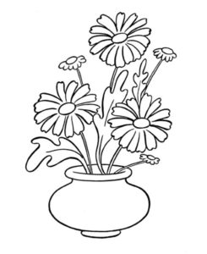
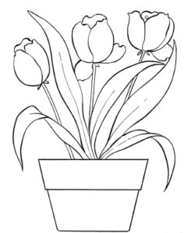

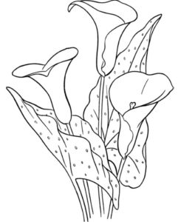
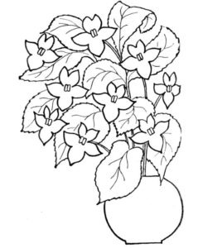

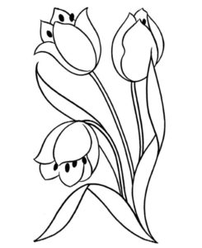
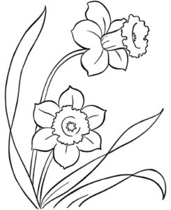

Автор статьи
Федорова Екатерина
логопед-дефектолог

